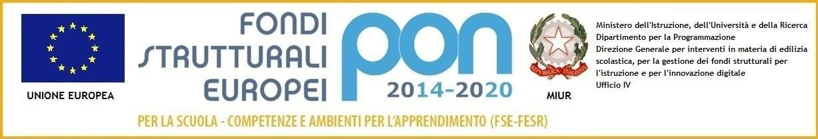

Istituto Comprensivo Statale “Alto Casertano”
Istruzione del primo ciclo nei comuni di
ROCCAMONFINA-ROCCAD’EVANDRO-CONCA DELLA CAMPANIA-GALLUCCIO-SAN PIETRO INFINE-TORA E PICCILLI
Via S. Lucia,10 - 81035- ROCCAMONFINA (CE) - Tel. 0823/677280
ceic8be00b@istruzione.it ♦ ceic8be00b@pec.istruzione.it ♦ http://www.icaltocasertano.it
Codice meccanografico CEIC8BE00B ♦ Codice Fiscale 95022400618

Roccamonfina, lì 14/02/2021

Ai Docenti
Ai Genitori e Tutori degli studenti
Scuola infanzia – primaria-secondaria I°Roccamonfina
Al D.S.G.A.
Al personale ATA
All’Albo
Sito web

OGGETTO: Chiusura scuole ogni ordine e grado operanti nel Comune di Roccamonfina- 15 febbraio 2021

Visto l’ ordinanza del Sindaco del Comune di Roccamonfina, si comunica la chiusura delle scuole di ogni ordine e grado operanti nel Comune di Roccamonfina per il giorno 15.2.2021, salvo ulteriori provvedimenti da assumere in relazione sia all’ evolversi della situazione meteorologica che delle effettive condizioni di funzionalità degli impianti di riscaldamento.

LA DIRIGENTE SCOLASTICA
Prof.ssa Reginia Assunta DI ZAZZO
firma autografa sostituita a mezzo stampa ai sensi dell'art.3 comma 2 del Dlgs.39/1993

